**INFORME DE LABORATORIO PLANO INCLINADO**

**HECHO POR: PEDRO ÁLVAREZ**

**PRESENTADO A: PROFESOR DIEGO SÁCHICA**

**DÉCIMO**

**2021**

**OBJETIVO GENERAL:** Comprender el tema de la aceleración en un plano inclinado a través de un laboratorio realizado con base a la segunda ley de Newton, y así mismo demostrar su eficacia utilizando objetos como canicas que se desplacen en el cuerpo inclinado, además de los tiempos que se demoren en recorrer dicho plano inclinado para dar un resultado concreto en dicha aceleración utilizando la fórmula para hallar la aceleración en un plano inclinado.

**OBJETIVOS ESPECÍFICOS:**

* Utilizar la fórmula de la aceleración en un plano inclinado para dar un resultado concreto a la aceleración.
* Mediante el uso de Excel, evidenciar con gráficas el promedio y el análisis de los resultados obtenidos en el laboratorio.
* Comprender cómo se puede determinar la aceleración de un objeto en un plano inclinado mediante ecuaciones y herramientas digitales como Excel.

**ACELERACIÓN EN UN PLANO INCLINADO**

**RESUMEN:** En este laboratorio, el tema principal es la aceleración en un plano inclinado, para esto, se utilizó una rampa o un cuerpo que principalmente estuviera inclinado, canicas para evidenciar si cumplía con las expectativas del proyecto.  
No obstante, se utilizó como base para este laboratorio la segunda ley de Newton:   
“La aceleración que experimenta un objeto al someterse a una fuerza neta es proporcional a dicha fuerza.” Con eso de base, se buscó también la demostración de dicha ley con este laboratorio, utilizando la ecuación de la aceleración del plano inclinado.

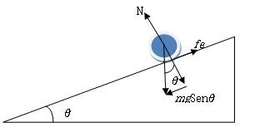**INTRODUCCIÓN:** Cuando un cuerpo esférico o cilíndrico rueda sin deslizar por una superficie inclinada, sus puntos de contactos con la superficie están momentáneamente en reposo y el objeto gira respecto a un eje de rotación que pasa por medio del punto de contacto. En virtud de que la fuerza de rozamiento entre el plano y el cuerpo sólo actúa en los puntos de contacto, la fuerza de roce no produce trabajo por lo que se conserva la energía mecánica.

Figura 1. Diagrama esquemático de las fuerzas que actúan en un cuerpo rodante

En la figura 1, se muestra un plano inclinado de una superficie plana que forma un ángulo agudo con la horizontal y encima de él se encuentra una esfera maciza de radio R y masa m que rueda sin deslizar por su superficie.  
Por otro lado, según la Segunda Ley de Newton, la aceleración del centro de masas es igual a la fuerza neta dividida por la masa. Las fuerzas que actúan sobre la esfera son el peso, la fuerza normal que equilibra la componente vertical del peso, y la fuerza de roce de naturaleza estática actúa hacia arriba del plano inclinado. Cuando el objeto acelera por el plano, para que no se deslice, su velocidad angular tiene que aumentar, por lo que se requiere un momento externo neto alrededor del eje que pasa por su centro de masas.

**MARCO TEÓRICO:**

**Plano Inclinado:**

Las resbaladillas de los parques, los caminos empinados y las rampas de los camiones de carga son todos ejemplos de planos inclinados. Las pendientes o los planosinclinados son superficies diagonales sobre las cuales los objetos pueden estar en reposo, deslizarse o rodar hacia arriba o hacia abajo.

**Segunda ley de Newton:**

“La aceleración que experimenta un objeto al someterse a una fuerza neta es proporcional a dicha fuerza.” llamada ley fundamental o principio fundamental de la dinámica, plantea que un cuerpo se acelera si se le aplica una fuerza, entendiendo por fuerza una maniobra como halar o empujar a un cuerpo.

Para entender mejor la ley fundamental es necesario aclarar dos conceptos básicos:

* La fuerza aplicada al cuerpo se llama fuerza neta.
* El cambio de velocidad que experimenta el cuerpo en movimiento se llama aceleración.

**Aceleración:**

En física, la aceleración es una magnitud derivada vectorial que nos indica la variación de velocidad por unidad de tiempo.

**Fórmula de la aceleración:**

Matemáticamente esto se escribe como: a = dv / dt, donde a es aceleración, dv la diferencia de velocidades y dt el tiempo en que ocurre la aceleración. ... dv = vf – vi, donde vf es la velocidad final y vi, la velocidad inicial del móvil.

**MATERIALES:**

**1.** Una canal de 50cm o más.

**2.** 3 canicas de distinto peso.

**3.** Cinta métrica.

**4.** Cronómetro.

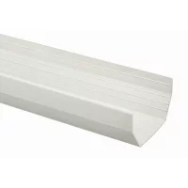 

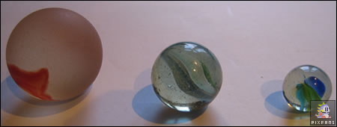

**RESULTADOS:**

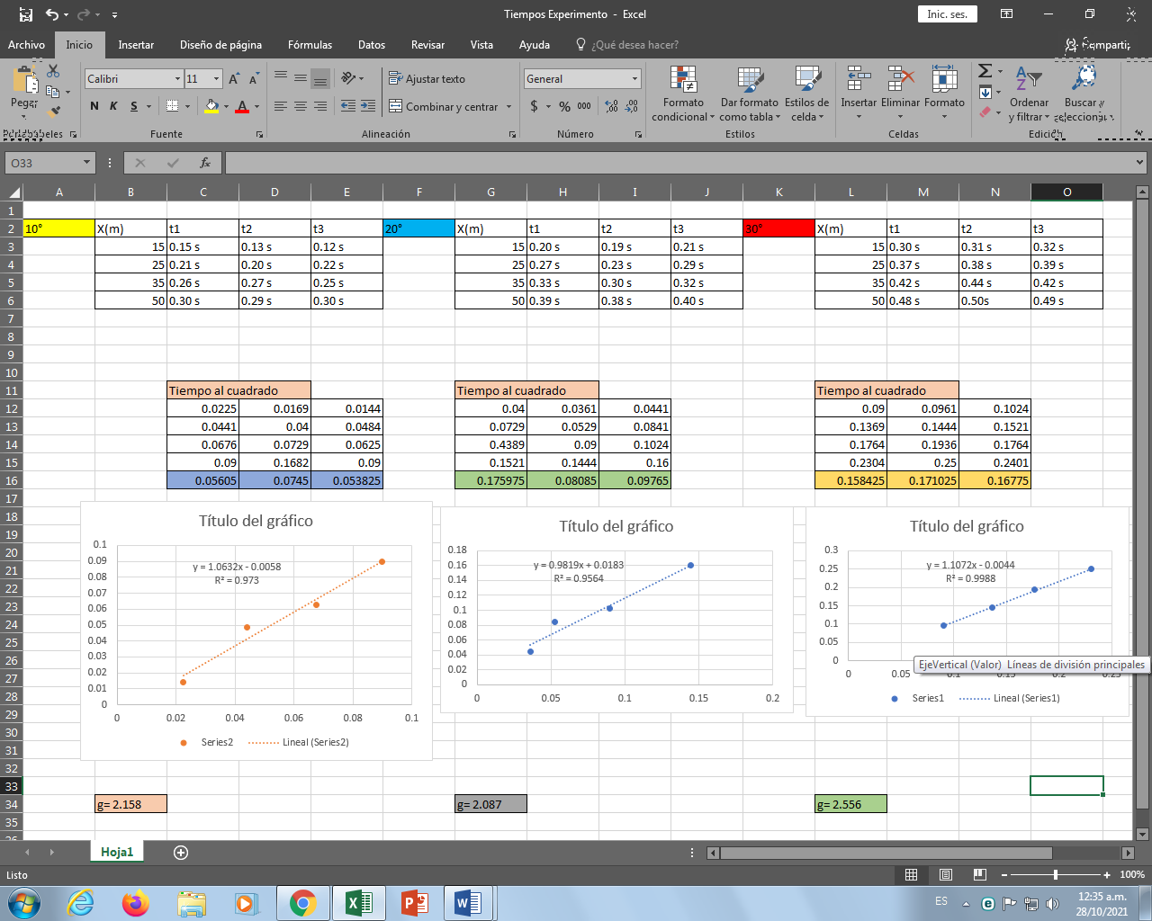

**ANÁLISIS DE RESULTADOS:**

* Se evidencia que en las 3 gráficas el R2 se aproxima bastante a 1, por lo que indica que la tendencia de la línea es correcta.
* En el segundo gráfico se evidencia que hay un punto que se desvía levemente de la línea de tendencia.
* El valor que se le da a g es la aceleración final en un plano inclinado.
* Los resultados finales arrojan que la aceleración de todos los elementos usados en el laboratorio fue de aproximadamente 2 segundos.

**CONCLUSIONES:**

* La ecuación que se utiliza para determinar la aceleración en un plano inclinado es importante ya que nos arroja directamente con números el valor de esa aceleración.
* La segunda ley de Newton se cumple gracias a los cálculos que se realizaron y se puede confirmar que su teoría es irrefutable.
* Es importante resaltar que a mayor grado de elevación de un plano inclinado la aceleración de un cuerpo va a ser mayor.
* El laboratorio nos demostró que se puede de alguna manera determinar de manera numérica la aceleración de un objeto, específicamente en un plano inclinado.
* La segunda ley de Newton se aplica irremediablemente a los sucesos que tienen que ver con aceleración y fuerza.

**REFERENCIAS:**

* **Marco teórico:**

[**https://www.significados.com/segunda-ley-de-newton/**](https://www.significados.com/segunda-ley-de-newton/)

[**http://www.fisica.uns.edu.ar/albert/archivos/9/325/152226422_laboratorio_plano_inclinado.pdf**](http://www.fisica.uns.edu.ar/albert/archivos/9/325/152226422_laboratorio_plano_inclinado.pdf)

* **Introducción:**

[**https://steemit.com/stem-espanol/@germanmontero/aceleracion-de-cuerpos-rodantes-sobre-un-plano-inclinado**](https://steemit.com/stem-espanol/@germanmontero/aceleracion-de-cuerpos-rodantes-sobre-un-plano-inclinado)